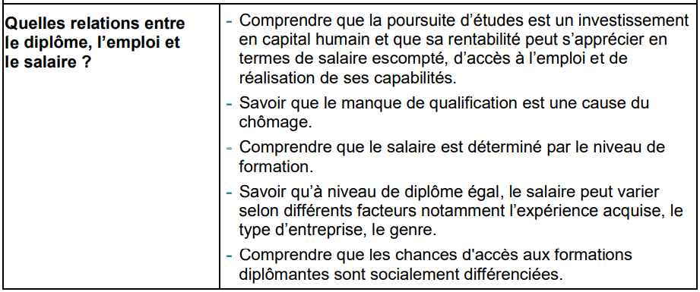

**Plan**

Introduction : pourquoi travaille-t-on ?

1. Quel lien entre le capital humain et accès à l’emploi ?
2. Quels facteurs sont des déterminants du salaire ?
3. Comment expliquer les inégalités d’accès aux formations diplômantes ?

**Introduction : Pourquoi travaille-t-on ?**

Document 1 : A quoi servent les études ?

[Est-ce que ça sert à quelque chose de faire des études ? - YouTube](https://www.youtube.com/watch?v=ETEXz-8k7CA&feature=emb_logo)

Q1 : Reprenez les arguments de la vidéo dans le tableau ci-dessous :

|  |  |
| --- | --- |
| Non | Mais |
|  |  |

Q2 : Quel est votre point de vue sur la question posée ? Justifiez-le à l’aide de l’argument qui vous semble le plus pertinent.

Document 2 : Bien-être et mal-être en lien avec le travail

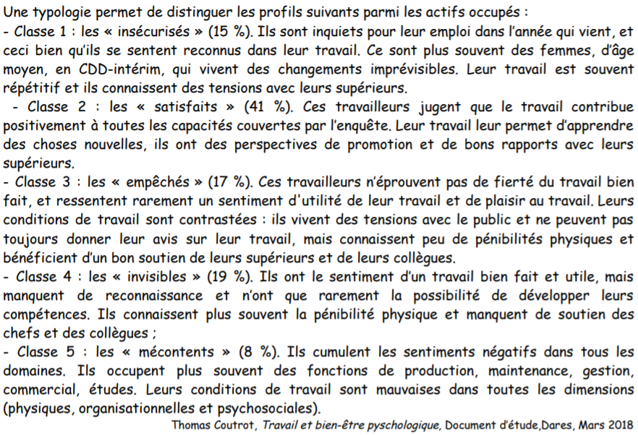

Q1 : A l’aide du document, recensez les différentes dimensions qui contribuent au bien-être ou au contraire au mal-être au travail :

|  |  |
| --- | --- |
|  |  |
|  |  |

Q2 : Y-a-t-il une autre dimension non mentionnée dans l’enquête et qui contribue souvent au sentiment d’être satisfait de son emploi ?

1. **Quel lien entre le capital humain et accès à l’emploi ?**

Document 1 : La notion de capital humain



Q1 : Parmi les éléments suivants, entourez ceux qui accroissent le capital humain :

* Suivre un stage de formation
* Aller travailler en transport en commun
* Accepter une offre d’emploi
* Faire un voyage scolaire en Angleterre
* Arrêter de fumer
* Lire un livre
* Acheter un ordinateur
* Créer son entreprise

Q2 : Pourquoi peut-on dire que la formation est un investissement ?

Q3 : A partir d’un exemple, montrez que le niveau de formation agit sur la productivité d’un salarié.

Document 2 : La diversité des parcours

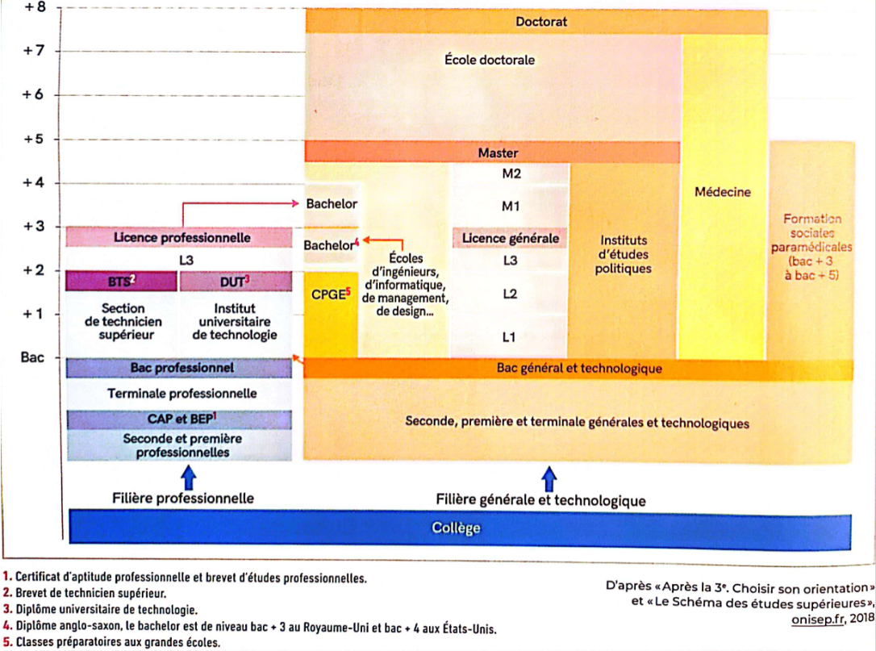

Q1 : A combien d’année d’études après le bac correspond une licence, un master et un doctorat ?

Q2 : Cherchez un exemple de diplôme professionnel de niveau bac + 2 ainsi qu’une licence générale de niveau bac + 3.

Document 3 : Quel lien entre niveau de diplôme et chômage ?

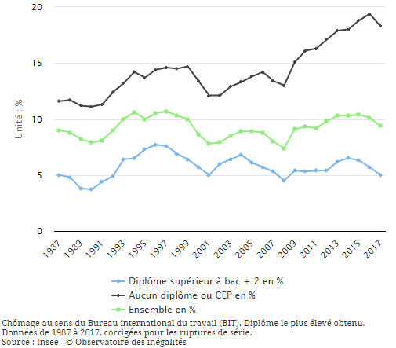

Question : Quel constat faites-vous concernant le lien entre niveau de diplôme et taux de chomage quelle que soit l’année. ( Pour répondre appuyez vous sur la lecture de données chiffrées et de calculs)

1. **Quels facteurs sont des déterminants du salaire ?**

Document 1 : La poursuite d’études supérieures est-elle rentable en termes de salaires ?

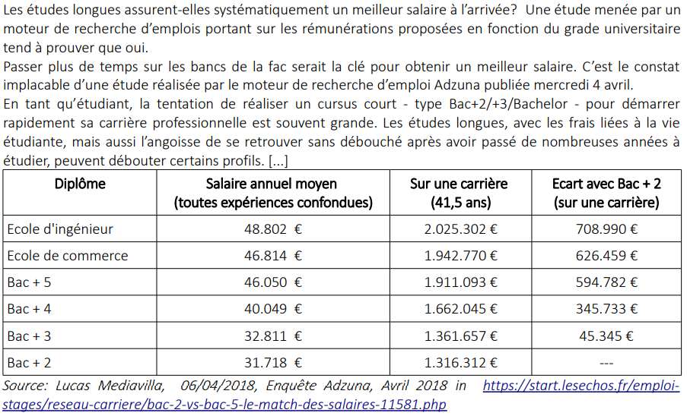

Q1 : Pourquoi certains étudiants préfèrent-ils s’engager dans des études courtes ?

Q2 : Vous apporterez deux arguments chiffrés pour répondre à la question dans le titre du document. Veillez à illustrer votre réponse par des calculs appropriés.

Document 2 : Niveau d’étude et type d’emploi

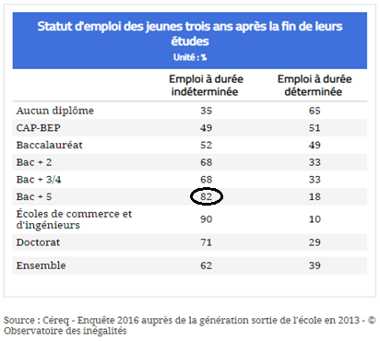

Q1 : Distinguez ce qu’est un emploi à durée déterminée d’un emploi à durée déterminée.

Q2 : Faites une lecture de la donnée entourée.

Q3 : Le niveau de diplôme a-t-il une incidence sur le statut de l’emploi ? Si oui, expliquez et illustrez à l’aide du document.

***ACTIVITE DE SYNTHESE***

* ***Complétez le tableau suivant en trouvant trois arguments puis rédigez l’intégralité de votre argumentation sur le sujet suivant : « Montrez quel est le lien entre niveau de diplôme et emploi »***

|  |  |  |
| --- | --- | --- |
| **Tableau de synthèse des arguments** | | |
| **Affirmation** | **Explication** | **Illustration** |
|  |  |  |
|  |  |  |
|  |  |  |

1. **Comment expliquer les inégalités d’accès aux formations diplômantes ?**

Document 1 : Origine sociale et inégalité

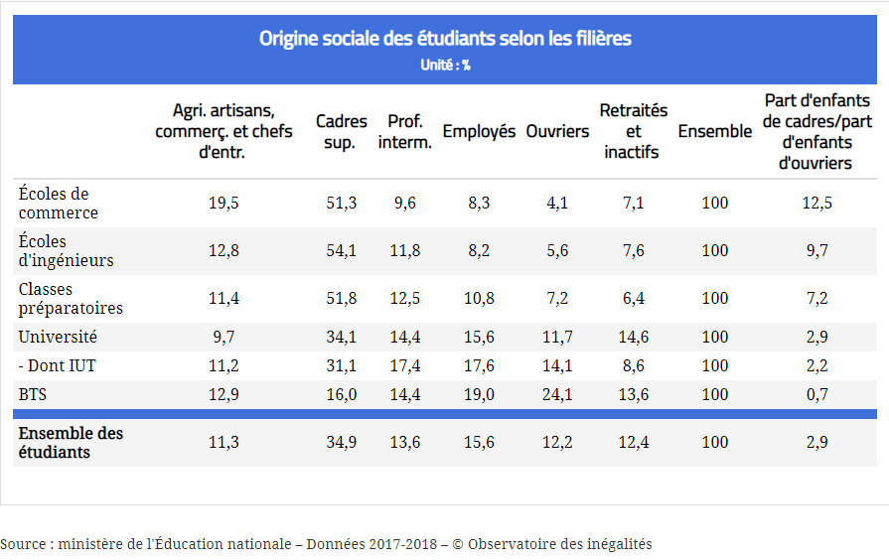

Q1 : Parmi les filières présentées dans le tableau, quelles sont celles qui sont difficiles d’accès et prestigieuses ?

Q2 : Quelles sont les origines sociales des enfants entrant dans ces filières prestigieuses, valorisées ?

Q3 : Parmi les filières présentées dans le tableau, quelles sont celles qui sont considérées moins prestigieuses ?

Q4 : Quelles sont les origines sociales des enfants entrant dans ces filières moins prestigieuses, moins valorisées ?

Q5 : Pourquoi peut-on dire que l’accès aux filières prestigieuses, valorisées est inégalitaire selon l’origine sociale ? (Illustrez votre propos avec la lecture de données et calculs)

Document 2 : Maitrise de la langue et inégalités

|  |
| --- |
| Les problèmes de langue sont cruciaux dans l’expérience des immigrés. Ils parlent une langue que leurs enfants maîtrisent tout juste (ils la comprennent un peu, mais ils ne la parlent pas bien et ne la lisent ni ne l’écrivent) et eux-mêmes maîtrisent difficilement la langue du pays dans lequel ils vivent. Il faut ajouter que si la langue était l’anglais, cela ne poserait pas le même problème que l’arabe. Le stigmate est présent quand la langue est dominée. Les langues ont un statut inégal en fonction des rapports de domination entre les différentes nations en jeu. [...] On pense souvent que les familles issues de l’immigration sont très spécifiques mais elles se combinent souvent le fait de venir de milieux populaires de leur pays et de ne pas connaître la langue du pays où elles immigrent. Elles se cumulent les obstacles ou les « handicaps ». Mais les enfants issus de milieux populaires français rencontrent aussi des problèmes dans l’usage de la langue. La langue parlée par leur famille n’est pas celle qu’on pratique à l’école.  *Entretien avec B.Lahire, sociologue, interrogé par le site Zéro de conduite au sujet du film Fatima ( 2015) de P.Faucon* |

Q1 : Quelles sont les ressemblances dans le rapport à la langue des enfants d’immigrés et celui des enfants de milieux populaires ?

Q2. Pourquoi les enfants de milieux favorisés peuvent-ils être plus à l’aise à l’école que les enfants de milieux populaires et issus de l’immigration ?

Document 3 : Les distinctions de salaire public/privé

|  |
| --- |
| […] Les hauts fonctionnaires sont certes des privilégiés sur l'échelle des salaires en France ; mais ils sont moins bien lotis que dans le privé. C'est ce qui ressort d'une étude de l'Insee publiée jeudi. Les données portent sur 2016, mais les ordres de grandeur varient peu en ce domaine. Les 1% des agents les mieux rémunérés de la fonction publique - soit 48500 emplois - gagnent au moins 6410 euros nets par mois. Et leur salaire moyen est de 7850 euros. C'est 4 fois le salaire médian1 [des 5,5 millions d'agents du public](http://www.lefigaro.fr/social/2018/12/19/20011-20181219ARTFIG00111-les-fonctionnaires-veulent-eux-aussi-toucher-une-prime-exceptionnelle.php).  Dans les entreprises, les 1% de salariés les mieux payés perçoivent, eux, au moins 8280 euros nets par mois. Soit 30% de plus que dans le public. Ces dirigeants, cadres, ingénieurs travaillent surtout dans la finance, l'assurance et le conseil, selon l'Insee. L'écart est encore plus net avec les indépendants : les 1% les plus favorisés gagnent plus de 23700 euros par mois (auxquels il faut toutefois enlever 2300 euros de CSG et CRDS pour une vraie comparaison). « Ils sont souvent médecins, dentistes, pharmaciens ou exercent des activités juridiques et comptables », précise l'étude*. […]  Cécile Crouzel pour le Figaro, 21/02/2019  **1** le salaire médian étant le niveau où la moitié gagne plus et l'autre moitié gagne moins. |

Q1 : Combien de fois les 1% les plus favorisés dans le secteur privé gagnent-t-ils plus que les 1% des plus favorisés dans le secteur public ?

Q2 : D’après vous comment peut-on expliquer un tel écart en termes de salaires alors qu’ils sont tous des diplômes équivalents ?

Document 4 : Salaire mensuel net médian en euros en 2016 des salariés à temps complet selon le diplôme et la durée depuis la sortie de la formation initiale

|  |  |  |  |  |  |
| --- | --- | --- | --- | --- | --- |
| **Sortie de la formation initiale depuis** | **Aucun diplôme, brevet des collèges** | **Baccalauréat** | **Diplôme du supérieur court** | **Diplôme du supérieur long** | **Ensemble** |
| **1 à 4 ans** | n.s | **1 200** | 1 370 | 1 800 | 1 390 |
| **5 à 10 ans** | 1 200 | 1 360 | 1 640 | 2 010 | 1 560 |
| **Plus de 11 ans** | 1 400 | **1 680** | 2 050 | 2 550 | 1 730 |
| **Ensemble** | 1 360 | 1 550 | 1 900 | 2 300 | 1 680 |

**INSEE, Enquête emploi, 2016**

Q1 : Faites une phrase de lecture pour chacune des données soulignées

Q2 : Pour les diplômés d’un baccalauréat, à combien s’élève l’écart de salaire entre ceux ayant fini entre 1 à 4 ans et ceux sortis il y a plus de 11 ans ?

Q3 : Pour chaque diplôme, comment évoluent les écarts de salaires entre ceux sortis de 1 à 4 ans par rapport à ceux sortis de la formation il y a plus de 11 ans ? Comment expliquer ce constat ?

Document 5 : Les inégalités hommes/femmes face au salaire



<https://www.youtube.com/watch?v=i4uopj82koE>

Cash investigation, France 2, diffusé le mar. 19.05.20 [extrait]

Question : Sous la forme d’un paragraphe argumentatif, vous vous appuierez sur cet extrait documentaire pour illustrer les inégalités de salaire entre les hommes et les femmes.

|  |
| --- |
| Activité de synthèse   * **Réalisation d’une carte mentale centrée sur « Diplôme et inégalités ».**   Votre carte mentale devra :   * Mobiliser les notions du cours * Expliciter les notions du cours * Mobiliser des exemples et des données chiffrées   Vous pouvez réaliser votre carte mentale de façon manuscrite et faire preuve de créativité (illustrations, couleurs, …) ou sur un logiciel dédié à cela comme Framindmap : <https://framindmap.org/mindmaps/index.html> (logiciel libre de droits, il n’est pas nécessaire de le télécharger, pour imprimer votre carte mentale il faut l’exporter en format image) |